**Задание 1.**

**Магнитное поле Земли**

Магнитное поле Земли — это гигантское магнитное силовое поле, окружающее всю Землю, которое защищает планету от космического излучения; это магнитосфера Земли. Магнитные полюсы Земли не находятся прямо у географических полюсов. Например, южный магнитный полюс отходит от северного географического полюса на 1400 км. Это силовое поле простирается дальше, в космос на десятки тысяч километров. На данный момент магнитное поле Земли ослабевает со скоростью в 5% каждые 100 лет. Учёные уверены, что магнитное поле Земли играет важную роль в том, чтобы наша планета была пригодной для жизни. Магнитное поле защищает поверхность Земли от солнечного ветра и вредного космического излучения. Оно работает как своеобразный щит — без его существования атмосфера была бы разрушена. До конца ещё неизвестно правда это или нет, но учёные считают, что магнитное поле генерируется глубоко в ядре Земли. По словам учёных, прямо в центре Земли есть твёрдое внутреннее ядро, которое состоит в основном из железа. Это железо имеет температуру в 5700° С, но сокрушительное давление (вызванное силой тяжести) не даёт ему превратиться в жидкость. Вокруг него находится внешнее ядро — слой железа, никеля и других металлов. У него более низкое давление, чем у внутреннего ядра, т. е. металл здесь жидкий. Существуют различия между этими двумя слоями (в температуре, давлении, составе). Таким образом, во внешнем ядре происходят конвекционные токи (перемещение электрических зарядов) в жидком металле. Тёплое и обладающее меньшей плотностью вещество поднимается, и наоборот — более холодное и плотное погружается вниз. Потом заряженные металлы проходят через созданные поля и продолжают создавать уже собственные электрические токи, и этот бесконечный цикл продолжается. По данным NASA, магнитное поле Земли изменило свою полярность уже несколько раз за последние тысячелетия. Они заявляют, что это изменение полярности является даже правилом, а не исключением: за последние три миллиарда лет они менялись сотни раз. Ещё меняются и показания компаса. Например, в Африке они отклоняются на 1 градус каждые 10 лет. Магнитное поле ослабевает. Сравнительно с 19-м веком оно стало слабее на 10%. Однако профессор Калифорнийского университета Гари Глатцмайер уверяет, что это довольно незначительные изменения, в сравнении с тем, что происходило с магнитным полем ранее.

**Выберите все верные утверждения.**

1. Существование магнитного поля Земли – условие существования жизни на Земле.
2. В настоящее время северный магнитный полюс находится вблизи Северной Америки
3. Магнитное поле генерируется на поверхности Земли
4. Во внешнем ядре существуют конвекционные токи, создающие электрические поля.
5. Магнитное поле Земли ослабевает.

|  |  |  |
| --- | --- | --- |
| 1 | Компетенция (умение) |  |
| 2 | Естественнонаучное знание | Магнитное поле |
| 3 | Контекст | Процессы и явления в неживой природе |
| 4 | Тип задания |  |
| 5 | Уровень сложности |  |

Ответ: верные утверждения …..

Критерии оценивания:

|  |  |
| --- | --- |
| Приведены три верных элемента ответа | 2 балла |
| Приведены два верных элемента ответа | 1 балл |
| Оба ответа неверны или верен один ответ | 0 баллов |

**Задание 2.**

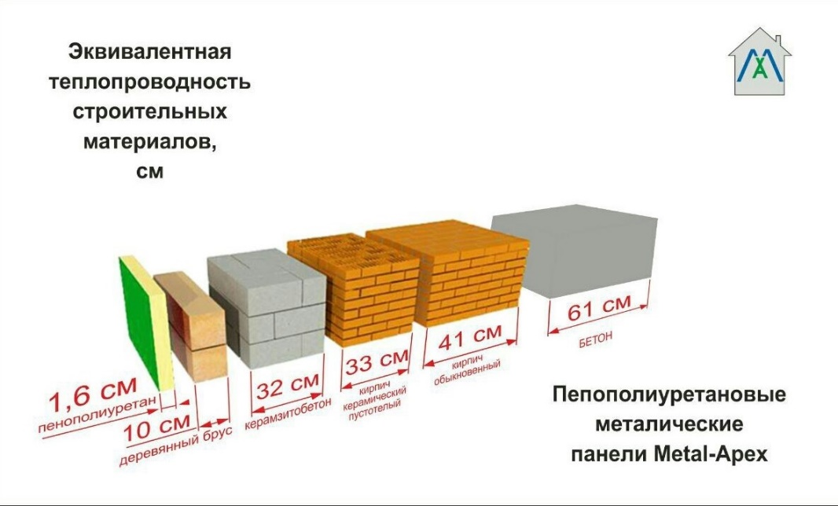

**Используя рисунок, выберите правильные утверждения.**

1. Теплопроводность строительных материалов определяется толщиной слоя материала.
2. Для утепления стен дачного деревянного дома лучше использовать пенополиуретан.
3. Дом, построенный из обычного кирпича, лучше сохраняет тепло. чем из керамического пустотелого при одинаковой толщине стен.

|  |  |  |
| --- | --- | --- |
| 1 | Компетенция (умение) |  |
| 2 | Естественнонаучное знание | теплопроводность |
| 3 | Контекст | Техника и технологии в быту |
| 4 | Тип задания |  |
| 5 | Уровень сложности |  |

Ответ: верные утверждения …..

Критерии оценивания:

|  |  |
| --- | --- |
| Приведен верный ответ | 1 балл |
| Ответа неверен | 0 баллов |

**Задание 3.**

Дома ведется ремонт, выравниваются стены, устанавливаются новые окна и двери, монтируются подвесные потолки. На кухне идет сборка мебели, подвешиваются полки, вытяжка. Без инструментов не обойтись. Дома есть лазерный уровень. Точность. которого варьируется от ± 0,3 до ± 0,5 мм на один метр, и обычный пузырьковый уровень, точность у него ± 0,5 мм/1м.

**Поставьте в соответствие характер выполняемой работы и используемый прибор.**

Характер выполняемой работы Прибор

1. Монтаж подвесных потолков А) пузырьковый уровень
2. Выравнивание стен Б) лазерный уровень
3. Сборка мебели
4. Установка окон

**Составьте план работы с приборами при монтаже и подвешивании кухонных полок. Аргументируйте выбор необходимого инструмента, опишите порядок работы с ним.**

|  |
| --- |
|  |

|  |  |  |
| --- | --- | --- |
| 1 | Компетенция (умение) |  |
| 2 | Естественнонаучное знание | Статика, условия равновесия |
| 3 | Контекст | Техника и технологии в быту |
| 4 | Тип задания |  |
| 5 | Уровень сложности |  |

Ответ:

*План работы (эталонный ответ):*

1. *При помощи двух инструментов, поочередно, проверить расположение полок горизонтально полу*
2. *Оценить степень сложности работы с инструментами*
3. *Оценить точность приборов*
4. *Сделать выводы о необходимости применения одного из приборов для данного вида работ.*